Luis, jeune espagnol de 15 ans discret et efficace, est un serviteur si remarquable qu'il est choisi pour s'occuper de la cabine du capitaine, de ses vêtements et de ses instruments. Il est très fier d'être le mousse de Christophe Colomb. Il s'active du matin au soir. Tous les jours, il balaie, astique, nettoie.
Les grandes découvertes
Histoire
Luis rêve d'être aventurier, comme son capitaine qui prétend pouvoir rejoindre les Indes plus vite encore qu'aucun autre marin!
Il se trouvait à bord d'une des trois caravelles, la Santa Maria, la plus majestueuse. Il y avait deux autres navires: la Nina et la Pinta.
Ils sont partis il y a trois jours depuis le port de Palos, dans le sud de l'Espagne.
La vie des enfants - La vie d'un mousse au temps des Caravelles, V. Koening, Ed. du Sorbier, 2005
Grâce au texte, répond aux questions suivantes:
Qu'est-ce qu'un mousse?

Dans quel pays se trouve la ville de Palos?
Où veut se rendre son capitaine, Christophe Colomb?
As-tu déjà entendu parler de Christophe Colomb?
Que sais-tu de lui?

Mais qui est Christophe Colomb?
Voici différents portraits d'hommes. Grâce au texte ci-dessous, peux-tu me dire lequel est Christophe Colomb?
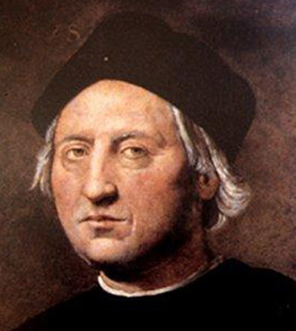  A | 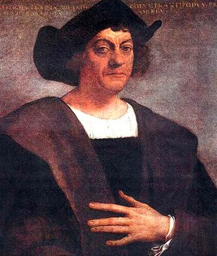  B | 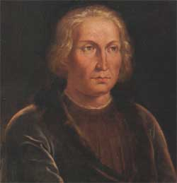  C | 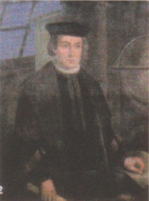  D
"L'amiral était un homme bien bâti, de stature plus élevée que la moyenne, au visage allongé, les joues bien marquées; de corps ni mince ni trop fort. Il avait le nez fin et les yeux très clairs, son teint aussi bien clair, avec parfois une touche de rouge. Dans sa jeunesse, ses cheveux étaient très blonds, mais dès l'âge de 30 ans, ils devinrent blancs."
Description écrite par Fernando Colomb, fils de Christophe Colomb.
A-t-on avis, lequel est Colomb?
Justifie ton choix:

- À l'époque de Luis: les hommes avaient soif de voyage!
Autrefois, les hommes avaient peur de s'aventurer en pleine mer! Ils ont longtemps pensé que la terre était plate et entourée d'Océans dans lesquels les navires n'osaient pas s'aventurer de peur de croiser le chemin de créatures terrifiantes et de se retrouver la "tête en bas"!
Pourquoi les hommes ont-ils peur de se retrouver la "tête en bas"?

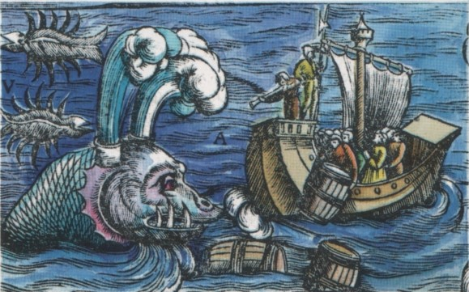

Le savais-tu?
Christophe Colomb lui-même affirme avoir vu une sirène tout près de son navire: "L'amiral dit que la veille, alors qu'il se rendait au fleuve de l'Or, il avait vu trois sirènes qui avaient sauté haut au-dessus de la mer mais n'étaient pas si belles qu'on les dépeint car leur visage avait quelque chose de masculin."
Extrait du journal de bord de Christophe Colomb du 9 janvier 1493
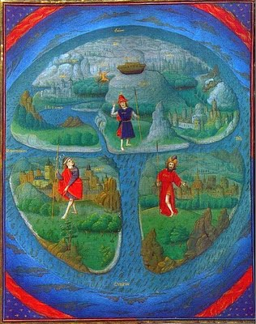
Comment les hommes se représentaient-ils le monde?
Comme on peut le remarquer, la terre était représentée en trois parties: l'Asie est en haut, l'Europe est en bas à gauche et l'Afrique en bas à droite.
Pourquoi juste trois continents d'après toi:

Peu de temps avant Christophe Colomb, de nouveaux instruments font leur apparition en Europe. Cela permet aux navigateurs de connaître leur position lorsqu'ils sont en haute mer.
La boussole  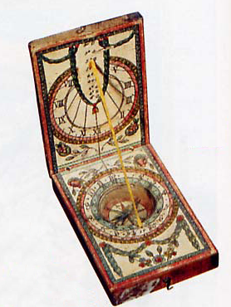  Indique la position du nord. | Les cartes  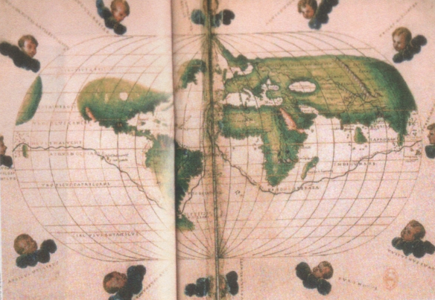  Elles deviennent de plus en plus précises grâce aux nombreux voyages entrepris.
Observe bien la seconde carte, penses-tu qu'elle aurait pu servir à Christophe Colomb lors de son voyage?
Justifie:

Il faut aussi savoir que pour pouvoir affronter les hautes vagues des océans, il faut des navires solides et équipés: les caravelles.
Juan observe la Pinta depuis plus d'une heure car demain est un grand jour pour lui, il partira avec tous les marins vers les Indes. Mais certains ont peur et refusent de partir sur la terrible mer Océane inconnue des matelots. Seulement Juan n'a plus rien à perdre depuis la mort de son père, c'est pourquoi il s'est présenté au capitaine afin de lui proposer ses services:
"Je serai le meilleur des mousses, lui promet-il.
- Entendu, accepte aussitôt le capitaine. Viens demain sur la Pinta!"
La vie des enfants - La vie d'un mousse au temps des Caravelles, V. Koening, Ed. du Sorbier, 2005
Christophe Colomb partit à bord de deux caravelles, la Nina et la Pinta, la Santa Maria était un bateau amiral, elle était beaucoup plus robuste que les autres mais aussi moins rapide!
À quoi ressemble une caravelle?
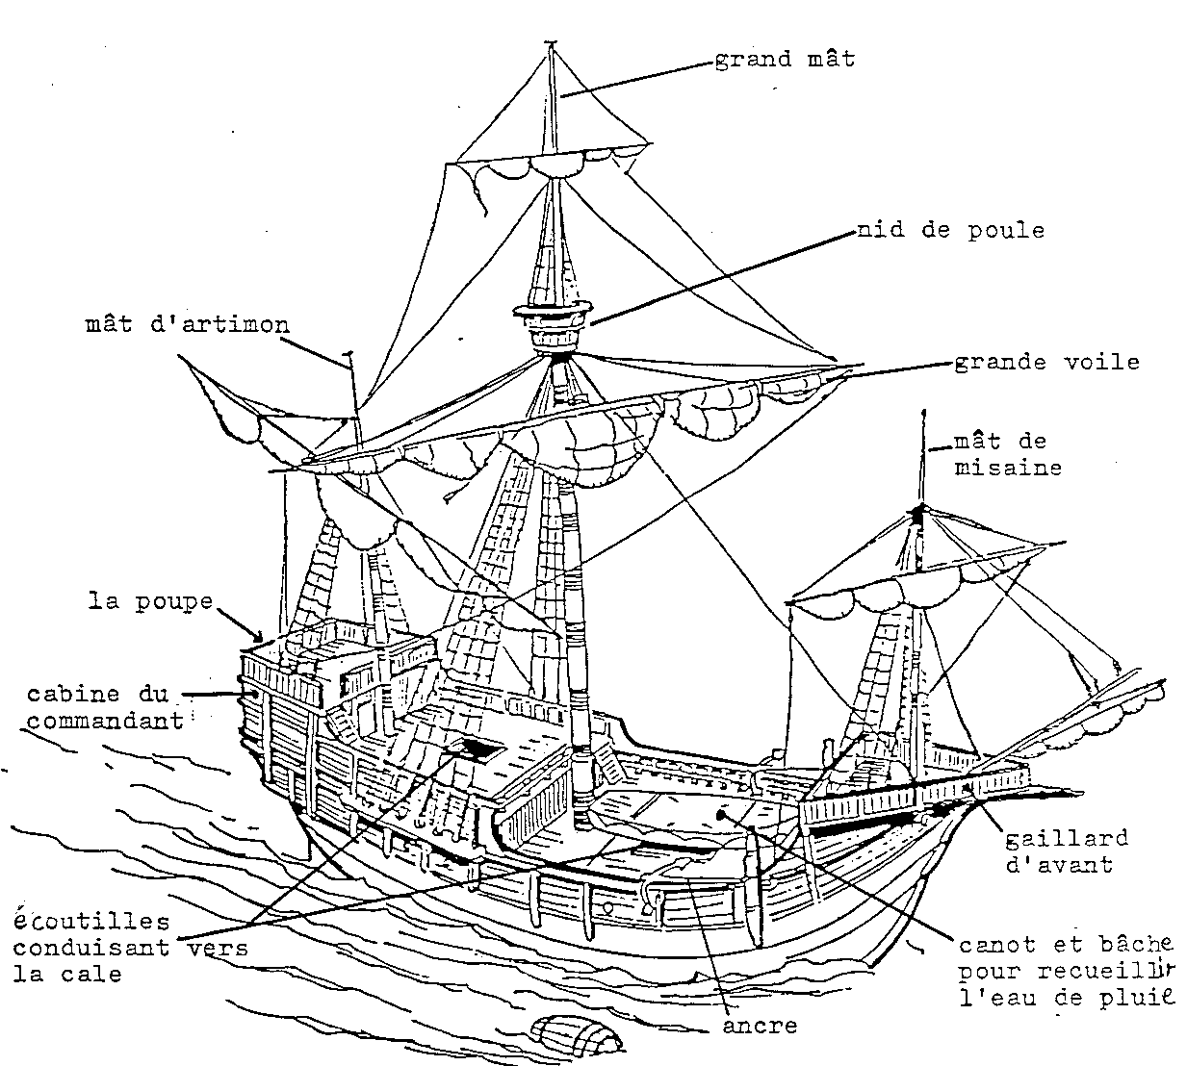
Essaye de faire une comparaison entre les caravelles et les bateaux que nous utilisons aujourd'hui:

Observe les deux illustrations ci-dessous et répond aux questions:
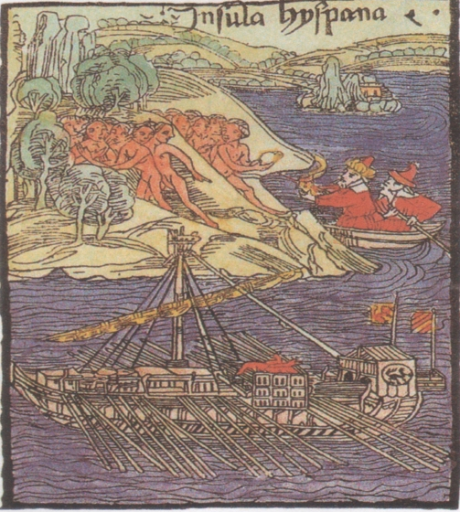  A | 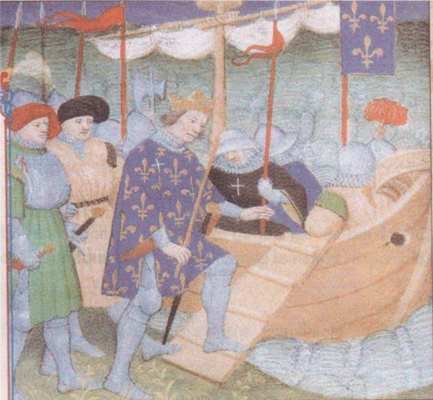  B
Compare les deux bateaux:

Essaie de déchiffrer les lettres situées au-dessus de l'image A:

As-tu une idée de ce que cela veut dire?

- Marco Polo, celui grâce à qui Christophe Colomb est parti!
Un siècle avant Christophe Colomb, un certain Marco Polo était allé jusqu'en Chine et même au Japon, là ou aucun homme d'Europe ne s'est jamais rendu, convaincu que ces pays lointain étaient peuplés de créatures fantastiques et dangereuses.
Lors de ses voyages, Marco Polo a découvert des pays alors inconnus, immenses et regorgeant de richesses.

Lis le texte suivant et trouve les différentes richesses découvertes par Marco Polo:
Il vit des choses merveilleuses et surprenantes dont on ignorait l'existence en Europe. Il découvrit que des gens utilisaient des sources de pétrole pour allumer des feux, il fit connaissance avec le papier-monnaie, bien des siècles avant que l'Europe commence à fabriquer le papier mais aussi des épices et des pierres précieuses.
Découvre notre monde, G. Zanini, Ed. Tormont, 1993

Le savais-tu?
Tu dois surement connaître l'expression "payer en espèce"! Aujourd'hui cela signifie que l'on paie avec de l'argent. Espèce vient du latin spacies qui signifie épices que l'on échangeait contre toutes sortes de produits car elles avaient plus de valeur que l'argent.
Les nouvelles contrées découvertes par Marco Polo attirent de nombreux marins à la recherche d'aventure, on les appelle les explorateurs. Certains vont découvrir de nouveaux pays, d'autres de nouveaux continents, comme Christophe Colomb qui n'a jamais su qu'il avait posé le pied sur le continent américain (alors qu'il s'y est rendu quatre fois!). Il pensait être en Inde alors qu'il avait amarré sur une île des Bahamas. C'est pour cette raison qu'il avait donné le nom d'Indiens aux habitants de ce pays.
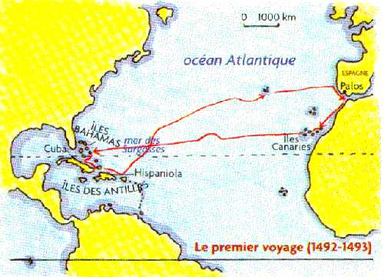
Lis attentivement le texte ci-dessous et répond aux questions:
Christophe Colomb est né en 1451 à Gênes (Italie). En 1484, il décide de partir rejoindre les Indes en passant par l'océan Atlantique car il était persuadé que la terre était ronde, contrairement à ce que pensaient beaucoup de monde. Il a eu beaucoup de mal à convaincre la reine d'Espagne, mais, le 17 avril 1492, elle finit par lui accorder sa demande. Il démarre de Palos, en Espagne, le 3 août 1492 pour poser le pied sur le continent américain le 12 octobre de la même année.
Peux-tu calculer combien de temps il a fallu à Christophe Colomb pour traverser l'océan Atlantique jusqu'aux Bahamas?

Aujourd'hui, combien de temps nous faut-il pour aller aux États-Unis?

Souligne les différentes dates du texte puis replace-les sur la ligne du temps ci-dessous, n'oublie pas de préciser l'échelle et de noter les événements sous les dates:

…

Le savais-tu?
C'est un navigateur italien qui donna son nom au continent découvert par Christophe Colomb, c'est Amerigo Vespucci en 1501.

